# [北印收费](javascript:void(0);) 学生移动端操作指南

**注意事项**

**1、请确保缴费前，微信支付绑定的银行卡的金额或微信余额里的金额可满足支付的金额**

**2、点击“微信支付”后请按流程完成支付，若中断支付，请半小时后在“待付款”继续支付**

**第一步：**微信扫描下方二维码，关注“北印收费” 。



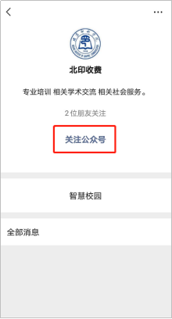

**第二步：**点击“在线缴费”进入系统。

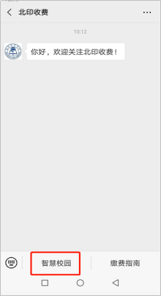

**第三步：**进入登录页面，输入用户名（学生身份证号）和密码（初始密码666666），点击“登录”，首次登录需修改密码（请牢记修改后的密码）。



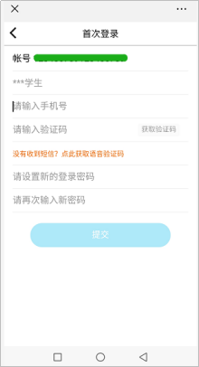

**第四步：**点击“账单缴费”，确认学生信息，点击“立即支付”->“提交”。



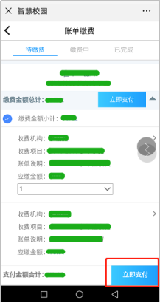

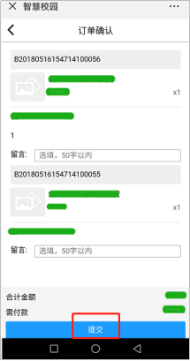

**第五步：**显示微信支付，点击“下一步”，输入微信支付密码，完成支付。

